Лабораторная работа 10

Программирование в командном процессоре ОС UNIX. Командные файлы

Гарут Александр Игоревич

Содержание

Цель работы 1

Ход работы 1

Вывод 3

Контрольные вопросы 3

# Цель работы

Изучить основы программирования в оболочке ОС UNIX/Linux. Научиться писать небольшие командные файлы.

# Ход работы

1. Напишем скрипт, который при запуске делает резервную копию себя, в backup в домашнем каталоге, архивируя себя.

image1.1 *Изображение1.1: Код скрипта*

Удостовермися что всё работает

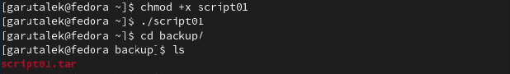 *Изображение1.2: Запуск срипта*

1. Напишем скрипт, принимающий произвольное число аргуметнов, выводящий их же.

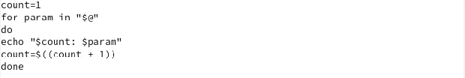 *Изображение2.1: Код скрипта*

Удостовермися что всё работает

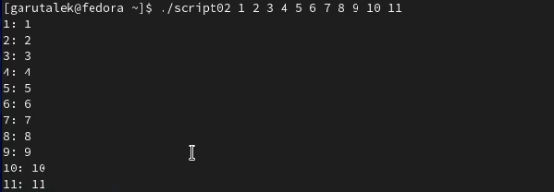 *Изображение2.2: Запуск срипта*

1. Напишем скрипт, аналог ls, который выводит файлы из директории и их права доступа.

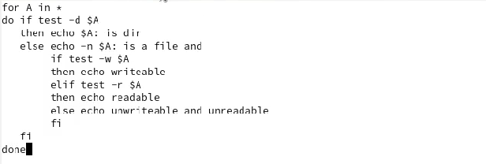 *Изображение3.1: Код скрипта*

Удостовермися что всё работает

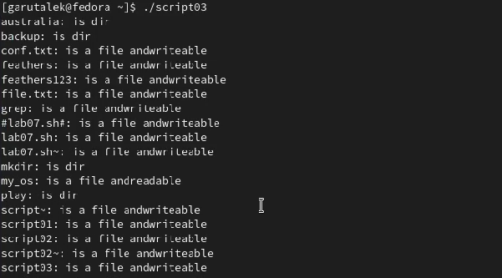 *Изображение3.2: Запуск срипта*

1. Напишем скрипт, который выводит количество файлов заданного разрешения в заданной диретории.

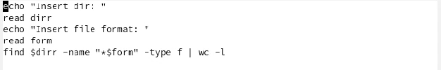 *Изображение4.1: Код скрипта*

Удостовермися что всё работает

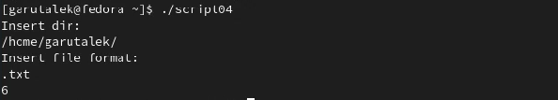 *Изображение4.2: Запуск срипта*

# Вывод

Изучили основы программирования в оболочке ОС UNIX/Linux. Научились писать небольшие командные файлы.

# Контрольные вопросы

1. Командная оболочка Unix (англ. Unix shell, часто просто «шелл» или «sh») — командный интерпретатор, используемый в операционных системах семейства Unix, в котором пользователь может либо давать команды операционной системе по отдельности, либо запускать скрипты, состоящие из списка команд.
2. POSIX (англ. Portable Operating System Interface — переносимый интерфейс операционных систем) — набор стандартов, описывающих интерфейсы между операционной системой и прикладной программой (системный API), библиотеку языка C и набор приложений и их интерфейсов. Стандарт создан для обеспечения совместимости различных UNIX-подобных операционных систем и переносимости прикладных программ на уровне исходного кода, но может быть использован и для не-Unix систем.